HOJA DE VIDA
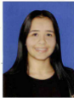
Soy una persona solidaria, amable, respetuosa, activa, organizada, puntual, con capacidad de trabajo en equipo, dispuesta a propiciar procesos de desarrollo integral, con disposición para aprender y asumir las labores que se me asignen, seria y proactiva, al igual que dispuesta en el cumplimiento de las normas.
Cuento con una gran habilidad la cual es la facilidad de relación y comunicación con las demás personas.
NOMBRE: YENNIFER ANDREA GARCIA BETANCOURT
DOCUMENTO DE IDENTIDAD: 1057758909
FECHA DE NACIMIENTO: 05 DE MAYO 1995
LUGAR DE NACIMIENTO Belalcázar Caldas
ESTADO CIVIL: Soltera
CIUDAD: Pereira
DIRECCIÓN: Mzn 3 casa 23 Barrio Cuba Evanecer
CELULAR: 3122895531
E-MAIL yenngarcia05@gmail.com

Estudios Primarios: Escuela Manuela Beltran 2005
Estudios Secundarios: Institución Educativa Cristo Rey 2011
Carrera Profesional: Licenciatura En Pedagogía Infantil UNIVERSIDAD TECNOLÓGICA DE PEREIRA
Año inicio : Agosto 2012 Año Finalización: 7 Diciembre 2018
Sena: atender niños y niñas según procesos y normativo de educación inicial 2021
NOMBRE Cobienestar ICBF
CARGO Agente educativo
Aura Galvis coordinadora
Septiembre – Diciembre 2019
TELÉFONO 3126215056
NOMBRE Cobienestar ICBF
CARGO Agente educativo
Esperanza Alvarez coordinadora
Mayo – Diciembre 2020
TELÉFONO 313 7326222
NOMBRE Cobienestar ICBF
CARGO Agente educativo
Esperanza Alvarez coordinadora
Febrero – Diciembre 2021
TELÉFONO 313 7326222
NOMBRE Liceo Católico BRISA MARIA
CARGO Docente primaria
Lina Maria Cano (Directora)
Marzo-Diciembre 2022
TELÉFONO 3146467754

NOMBRE: Alejandra Cubillos
CARGO: Licenciada pedagogía infantil
TELÉFONO: 3226023480
NOMBRE: Leonela Jaramillo
CARGO: contadora
TELÉFONO: 3128406482
NOMBRE: Juan Felipe Arce
CARGO: psicólogo
TELÉFONO: 3163114224

NOMBRE: Rodolfo de Jesus Garcia Arcila
CARGO: Comerciante (Padre)
TELÉFONO: 3128701973
NOMBRE: Estefani Garcia
CARGO: asesora comercial Samsung (hermana) TELÉFONO: 3148681141

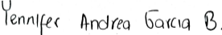____________________________________
Yennifer Andrea García Betancourt
CC. 1057758909
CEL: 3122895531

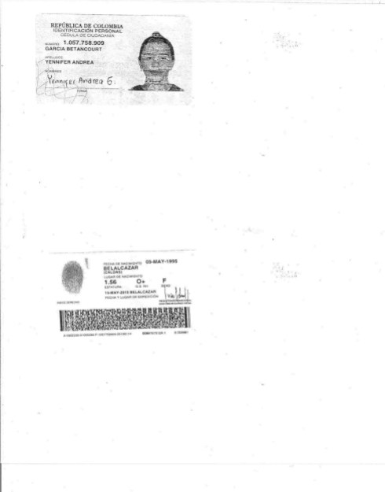
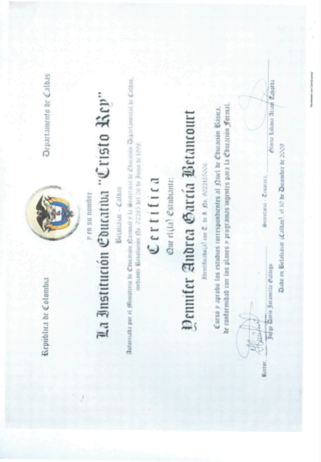
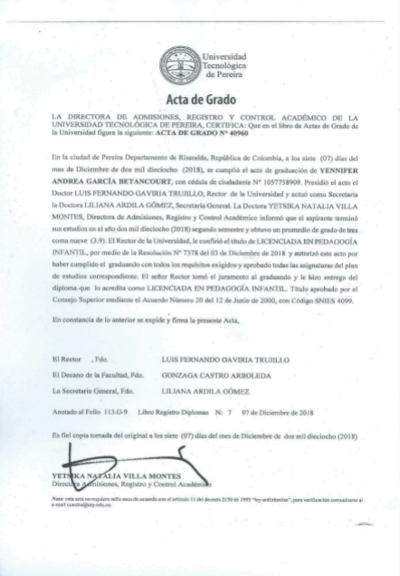

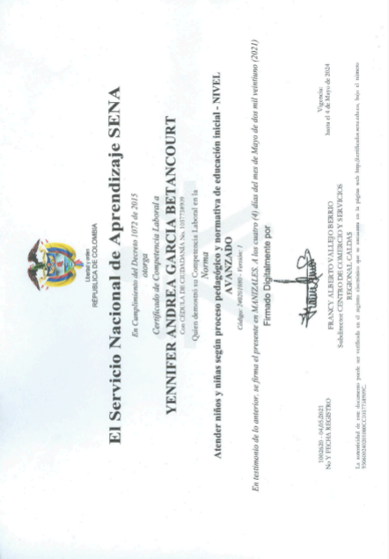e

